R A P O R T
z pracy zespołu roboczego
Forum Poradnictwa Zawodowego Województwa Lubuskiego

Zespół | ds. promocji
Miejsce spotkania | Zielona Góra, Wojewódzki Urząd Pracy – Centrum Informacji i Planowania Kariery Zawodowej
Data | 25 kwietnia 2013r.
Godzina | 10⁰⁰ – 13⁰⁰
Członkowie zespołu | Justyna Krawiec, Barbara Matusik, Jerzy Tucki, Lilia Smoła, Ewa Przybyła – Mężyńska, Bożena Sumińska, Roman Kardowski, Jadwiga Klimanowska, Małgorzata Kordoń, Dariusz Polaczek w zastępstwie  K. Niedźwieckiej, Anna Przemyślańska, Agnieszka Czajka (lista obecności  w załączeniu).
Eksperci | Karolina Krasowska (strona internetowa partnerstwa, sekretariat partnerstwa)
Goście | Nie zapraszano
Program | W załączeniu
Przebieg spotkania | Spotkanie zespołu odbyło się w sali poradnictwa grupowego Centrum Informacji i Planowania Kariery Zawodowej Wojewódzkiego Urzędu Pracy w Zielonej Górze. Na miejsce spotkania wybrano WUP, aby było dogodne do dojazdu dla członków zespołu. Termin spotkania został ustalony po konsultacji z wszystkimi członkami zespołu, który wykonał  R. Kardowski.  Program spotkania zakładał:  - sprawozdanie z realizacji planu pracy zespołu w 2012 roku,  - opracowanie planu pracy zespołu na 2013 rok,  - aktualizacja strony internetowej partnerstwa www.doradztwozawodowe.zgora.pl,  - sprawy rożne.  AD 1. Realizacja planu pracy w 2012r. Roman Kardowski przedstawił sprawozdanie z realizacji planu pracy za 2012r.:  - upowszechnienie dobrych praktyk partnerów na stronie internetowej. Zamieszczono wszystkie nadesłane przykłady dobrych praktyk. W stosunku do ilości partnerów przykładów jest ciągle mało. Wniosek: należy raz na dwa miesiące przypominać partnerom o nadsyłaniu przykładów dobrych praktyk.  - konkurs wiedzy o poradnictwie zawodowym dla przedszkoli, szkół podstawowych, gimnazjalnych  i ponadgimnazjalnych, w terminie od 1 października 2012r. do stycznia 2013r, nad którym zespół pracował wstępnie na spotkaniu 6.10.2011r. Zadanie nie wykonano  z uwagi na zmiany osobowe (dwie osoby zaangażowane do projektu związanego z ekonomią społeczną) i organizacyjne (przyjęcie nowych zadań: Agencje Zatrudnienia i Rejestr Instytucji Szkoleniowych) w Centrum Informacji  i Planowania Kariery Zawodowej w Zielonej Górze. Ponadto doradcy zawodowi Centrów uczestniczyli przy realizacji projektu „Lubuski Przedsiębiorca”. Wniosek: zadanie przesunięto do realizacji w 2013r. ze zmianami zaproponowanymi przez E. Przybyłę-Mężyńską.  - działania promujące poradnictwo zawodowe  w szkołach. Realizując działania wydrukowano plakaty (600 egz.) i kalendarze promujące poradnictwo zawodowe. Także promowano poradnictwo zawodowe w trakcie OTK  i na konferencji na WSB w Gorzowie Wlkp. Ponadto Centrum prowadzi spotkania w szkołach ponadgimnazjalnych. Plakaty i kalendarze przekazano  i przekazuje się do członków partnerstwa na spotkaniach. Wniosek: należy działania kontynuować w 2013r.,  ze szczególnym uwzględnieniem strony internetowej partnerstwa. Zainteresowanie stroną jest wysokie  ok. 77 000 odwiedzin na dzień 2.05.2013r  - konkurs prac dyplomowych z obszaru doradztwa zawodowego na studiach dziennych i podyplomowych. Zadanie nie wykonano z uwagi na zmiany osobowe ( dwie osoby zaangażowane do projektu związanego z ekonomią społeczną) i organizacyjne (przyjęcie nowych zadań: Agencje Zatrudnienia i Rejestr Instytucji Szkoleniowych)  w Centrum Informacji i Planowania Kariery Zawodowej  w Zielonej Górze. Ponadto doradcy zawodowi Centrów uczestniczyli przy realizacji projektu „Lubuski Przedsiębiorca”.. Wniosek: zadanie przesunięto do realizacji w 2013r.  - dzień poradnictwa zawodowego w regionie w czasie Ogólnopolskiego Tygodnia Kariery. który miał miejsce  od 15 do 21.10.2012. Zadanie zostało nagłośnione na stronie partnerstwa i realizowane przez partnerów. Informacje nadesłane przez partnerów zamieszczano na stronie doradca zawodowy.zgora.pl. Wniosek: zadanie należy kontynuować w 2013r.  - opracowanie portfolia i zamieszczenie na stronie partnerstwa z możliwością pobrania przez zainteresowane osoby. Zadanie nie wykonano z uwagi na zmiany osobowe (dwie osoby zaangażowane do projektu związanego  z ekonomią społeczną) i organizacyjne (przyjęcie nowych zadań: Agencje Zatrudnienia i Rejestr Instytucji Szkoleniowych) w Centrum Informacji i Planowania Kariery Zawodowej w Zielonej Górze. Ponadto doradcy zawodowi Centrów uczestniczyli przy realizacji projektu „Lubuski Przedsiębiorca”.. Wniosek: zadanie przesunięto do realizacji w 2013r.  Członkowie zespołu zaakceptowali sprawozdanie z realizacji planu za 2012r.  AD 2. Członkowie zespołu, biorąc siły na zamiary, zaproponowali realizację w 2013r działań niezrealizowanych w minionym roku. Z uwagi na nieliczne spotkania zespołu (planowane dwa w roku), postanowiono powołać grupy robocze do przygotowania poszczególnych zadań:  - konkurs wiedzy o poradnictwie zawodowym dla przedszkoli, szkół podstawowych, gimnazjalnych i ponadgimnazjalnych. Pani Ewa Przybyła–Mężyńska na podstawie doświadczenia zaproponowała zmianę formuły konkursu. W skład grupy, która zajmie się konkursem wejdą: p.p. Ewa Przybyła–Mężyńska, Roman Kardowski, Barbara Matusik, Małgorzata Kordoń.  - konkurs prac dyplomowych z obszaru doradztwa zawodowego na studiach dziennych i podyplomowych. R. Kardowski poinformował o tym, że wstępnie skonsultował pomysł konkursu  z profesorami Zdz. Wołkiem i B. Pietrulewiczem z Uniwersytetu Zielonogórskiego oraz kanclerzem Wyższej Szkoły Biznesu  w Gorzowie Wlkp. W skład grupy, która zajmie się konkursem wejdą: p.p.Lila Smoła, Roman Kardowski, Bożena Sumińska oraz Małgorzata Kordoń przy wsparciu prof. Zdz. Wołka,  prof. B. Pietrulewicza. Z uwagi na to iż przedsięwzięcie jest długofalowe, należy omówić formę nagradzania i wyszukać odpowiednich sponsorów.  - opracowanie portfolia w wersji elektronicznej do zamieszczenia na stroni internetowej partnerstwa. B.Sumińska przygotowała kilka projektów graficznych do wyboru przez członków zespołu. Dyskusja w tym zakresie była również owocna wraz gotowymi przykładami. Pojawił się pomysł, aby opracować portfolio dla młodzieży uczącej się, z drobną modyfikacją dla przedszkolaka i dla absolwenta. Wstępna szata graficzna została wybrana i skierowana do dalszych prac przez członków zespołu.  W skład grupy, która zajmie się opracowaniem portfolia wejdą: Bożena Sumińska, Roman Kardowski, Jadwiga Klimanowska, Barbara Matusik i Justyna Krawiec. Ustalono, iż do końca do  31 maja 2013r. powinniśmy opracować szatę graficzną dla poszczególnych grup dzieci i młodzieży oraz dorosłych.  AD. 3. Współredagowanie strony internetowej. Kolejnym tematem było współredagowanie przez partnerów strony internetowej www.doradcazawodowy.zgora.pl.. Karolina Krasowska poinformowała uczestników iż istnieje bardzo duży problem z aktualizacją informacji przez partnerów. Jest niewielu partnerów, którzy współredagują stronę. Baza redaktorów strony internetowej zawiera 36 osób. Członkowie zespołu zaproponowali, aby zaktywizować ich, należy wysłać przypomnienia co dwa miesiące, do 10 każdego miesiąca po tym okresie w formie e-mailowej i na stronie internetowej forum. Ponadto do przypomnienia należy dołączyć propozycje współredagowania w innych zakresach np. dobre praktyki, uzupełnienia danych, itp. Zadanie będzie wykonywane przez liderów zespołu: B. Sumińską i R. Kardowskiego.  Na kolejnym spotkaniu należy złożyć sprawozdanie ze skuteczności tej formy aktywizowania członków partnerstwa.  AD. 4. Sprawy różne:  - Należy zastanowić się nad tym, które instytucje zaprosić do partnerstwa. Reklamować forum w powiatach i gminach,  aby korzyści z udziału w partnerstwie były odczuwalne dla obu stron. Pani Ewa Przybyła-Mężyńska zastanawiała się jak zachęcić i promować forum, by członkostwo było wyróżnieniem, a nie obowiązkiem Członkowie zespołu prześlą propozycje  w terminie do 30.06.2013r.  - Zadania do planu na 2014r. członkowie zespołu prześlą propozycje w terminie do 31.01.2014r.  - Plakaty promujące partnerstwo są jeszcze do odbioru.  - Zaproponowano członkom zespołu nadsyłanie propozycji instytucji, osób oraz tematyki, a także formy jaką przybierze spotkanie ogólne (formuła jedno lub dwudniowa, tematyka spotkania, spotkanie warsztatowe, integracyjne, eksperckie etc)., planowane w listopadzie 2013r.. Termin do 30.06.2013r.  - Podjęto dyskusję w sprawie Rady Programowej Forum. Konsultacje w tej sprawie odbyły się w minionym roku w gronie przedstawicieli Uniwersytetu Zielonogórskiego, Komendy OHP, Kuratorium Oświaty, WUP. Na spotkaniu zastanawiano się nad powołaniem rady programowej forum lub rady ekspertów.  W partnerstwie, wszystkie pomysły zgłaszane i wypracowane są oddolnie na zespołach. W tej sytuacji członkom partnerstwa potrzebne jest inne „ciało”, doradcze i eksperckie.  Po wielowątkowej dyskusji, członkowie zespołu rekomendują powołanie zespół ekspertów, składający się z autorytetów  w zakresie doradztwa zawodowego, edukacji i rynku pracy  z regionu lubuskiego. Pomysł ten należy przedyskutować na spotkaniach pozostałych zespołów i ogólnym forum. Termin do 30.11.2013r.  - Omówiono sprawę regulaminu partnerstwa. Jest zasadnicze pytanie, czy wpisywanie norm, zasad funkcjonowania w forum musi podlegać rygorom regulaminu? Pani J. Klimanowska przedstawiła na jakich zasadach działają członkowie  w partnerstwie na rzecz ekonomii społecznej. Gotowa jest udostępnić materiał, który będzie pomocny w naszym forum. Tym samym członkowie zespołu rekomendują wypracowanie zasad współpracy w partnerstwie z jednoczesną rezygnacją  z pomysłu regulaminu partnerstwa. Działanie w terminie do 30.06.2013r przez liderów zespołu ds. promocji oraz lidera innego zespołu D. Bogaczyk.  - Podniesiono sprawę nieaktywnych członków forum. Uznano iż należy pozostawić instytucje w „uśpieniu”, które nie są aktywne, bowiem mogą one prędzej czy później uaktywnić się i wnieść wartości do partnerstwa lokalnego..  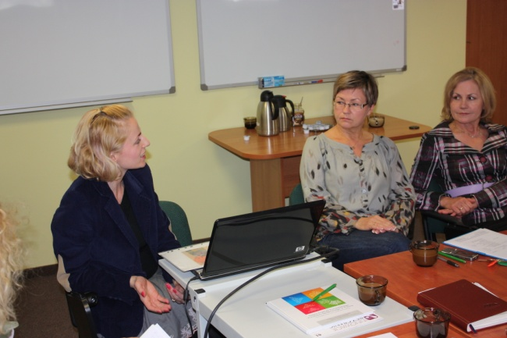  K. Krasowska przedstawia aktywność partnerów na stronie internetowej  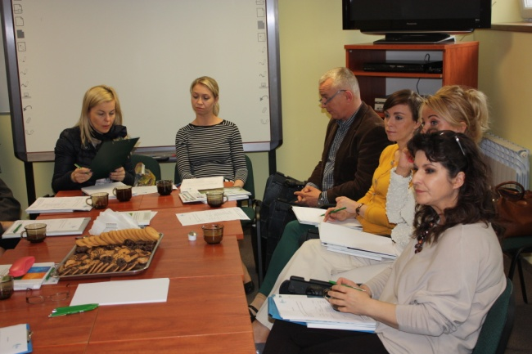  Słuchamy, analizujemy, opracowujemy 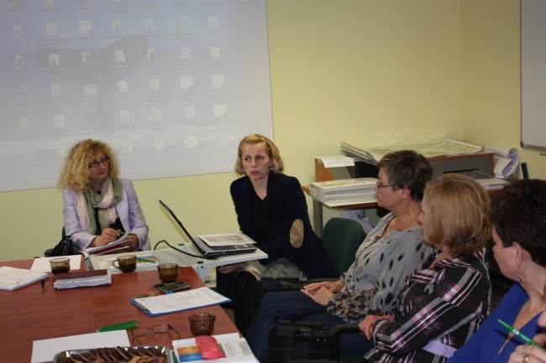  Słuchamy, analizujemy, opracowujemy  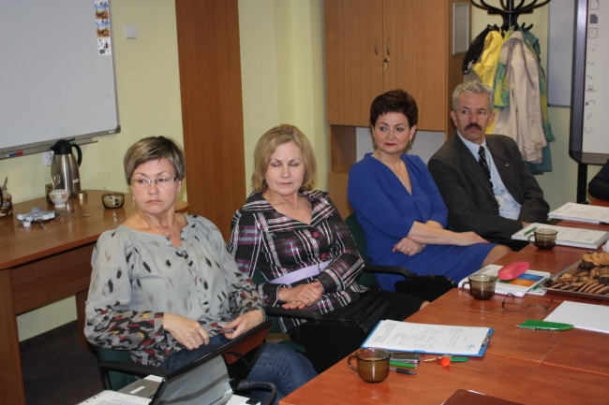  Słuchamy, analizujemy, opracowujemy
Rezultaty | - ustalono plan pracy zespołu na 2013r.,  - zaproponowano grupy robocze do przygotowania zadań ujętych w planie pracy na 2013r.,  - celem poprawy aktywności członków forum na stronie internetowej, będzie wysyłane przypomnienie co dwa miesiące  o współredagowaniu strony z podaniem zakresu,  - zaproponowano doproszenie nowych partnerów instytucjonalnych,  - nastąpiło przeformułowanie rady programowej partnerstwa na zespół ekspertów partnerstwa.
Wartość dodana spotkania | - partycypacyjny styl podejmowania decyzji przy ustalaniu planu pracy na 2013r  - nowością jest powołanie grup roboczych, które pracują między spotkaniami zespołu. Członkami grup są osoby rekrutujące się  z zespołu, którzy znają się na zadaniu i są w stanie wypracować produkt finalny.
Wnioski | - opracowanie i wdrożenie konkursu wiedzy o poradnictwie zawodowym dla przedszkoli, szkół podstawowych, gimnazjalnych i ponadgimnazjalnych przez zespół,  - opracowanie i przekazanie do właściwego zespołu partnerstwa propozycji założeń konkursu prac dyplomowych na uczelniach wyższych oraz dnia poradnictwa zawodowego w regionie podczas OTK,  - przekazanie do właściwego zespołu partnerstwa nawiązania współpracy z przedstawicielami szkolnictwa i uczelniami wyższymi z sektora niepublicznego i innymi instytucjami,  - Opracowanie i zamieszczenie na stronie partnerstwa portfolia,  - Przypominanie członkom partnerstwa lokalnego  o współredagowaniu strony internetowej – co dwa miesiące na stronie internetowej i e-meilingu,  - Zaplanowano kolejne spotkanie zespołu w II połowie roku,  - Przekazanie raport do członków zespołu.
Załączniki | - lista obecności  - program spotkania  - baza redaktorów strony internetowej www.doradcazawodowy.zgora.pl
Protokół sporządził | Bożena Sumińska, Roman Kardowski

NOTATKI:

